SISTEMA DE
ALUMNOS
ESBA BARRIO NORTE

MANUAL DE REFERENCIA
CARGA DE TRIMESTRES DEL AÑO:
Se usa para especificar inicio y fin de los 3 trimestres del año. Se utiliza para determinar las faltas y/o actas disciplinarias del alumno. En el caso de no cargar esta información no se traerá información alguna cuando se regularice las materias o se imprima las reincorporaciones.
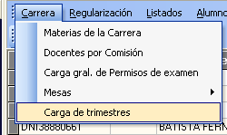
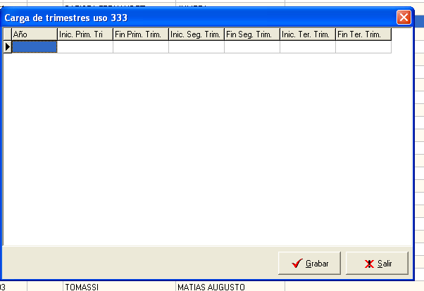
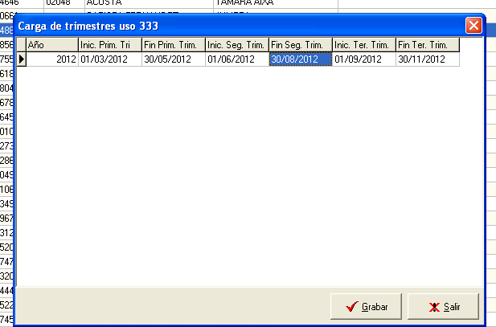
Se termina de cargar la información en la grilla y para pasarla al sistema de aprieta el botón grabar.
FALTAS:
- Carga:
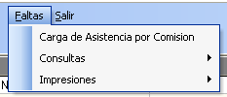
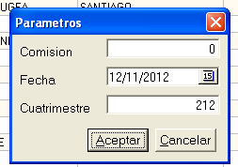
Comisión: Numero de comisión. (obligatorio)
Fecha: Fecha a la cual se cargaran las inasistencias.
Cuatrimestre: Cuatrimestre/año de cursada. (obligatorio)
Faltas anteriores: Se trae la sumatoria de faltas desde el primer dia del trimestre (obviamente deberia de estar cargado) hasta el dia anterior a la fecha de la carga de la asistencia.
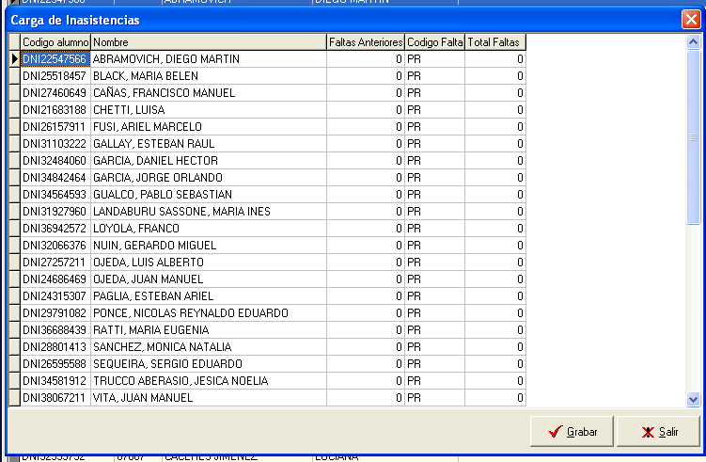
Codigo de falta: Condicion del alumno ese dia. Esto se modifica apretando F1 sobre el campo.
Total de faltas: Es el numero de inasistencias totales contando la del dia.
Si el alumno tiene en anteriores 5 y ahora tiene un tarde aca iria 5.5.
Por defecto el sistema trae a los alumnos con presente, si no se carga la asistencia un dia el sistema no asume por si solo que esta presente el alumno, debería de haber un registro de que lo estuvo.
Si se desea cambiar la condición del mismo se hace desde la columna “codigo de falta”. Si se aprieta F1 o sobre los 3 puntitos que posee el campo cuando se paran sobre el, se desplegara el siguiente pantalla para seleccionar el correcto.
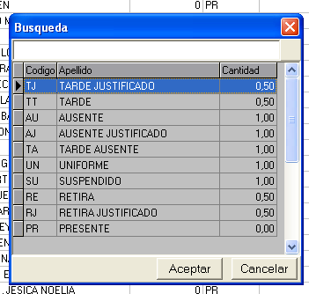
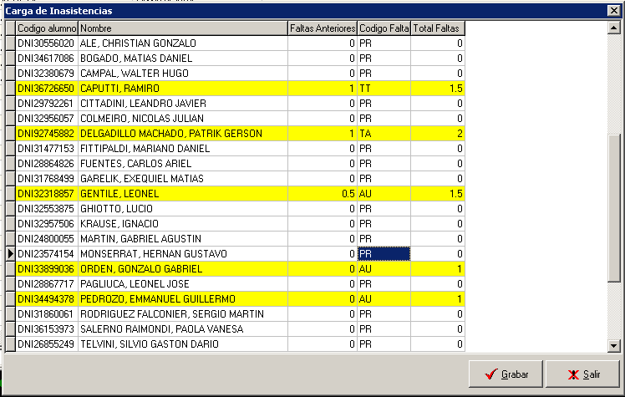
Si se desea modificar una carga anterior basta con hacer el mismo procedimiento pero poniendo la fecha correcta. Se traera todo como se grabo anteriormente para ser modificado.
Una vez terminado se debe apretar el botón grabar.
Consultas de faltas:
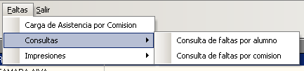

- Consulta de faltas por alumno:
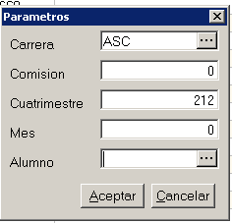
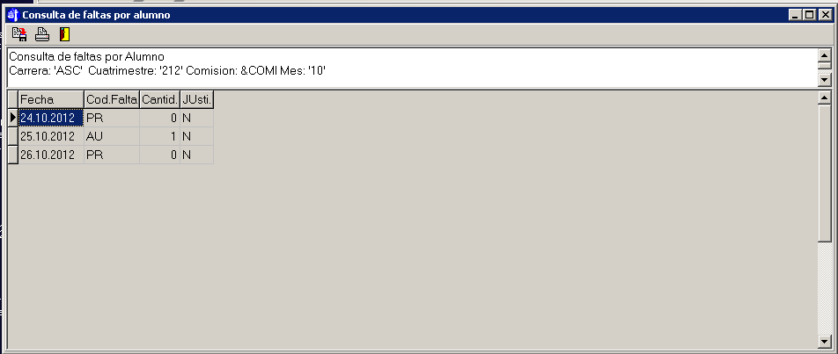

- Consulta de faltas por comisión:
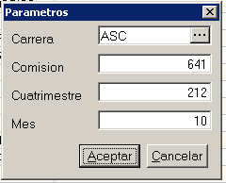

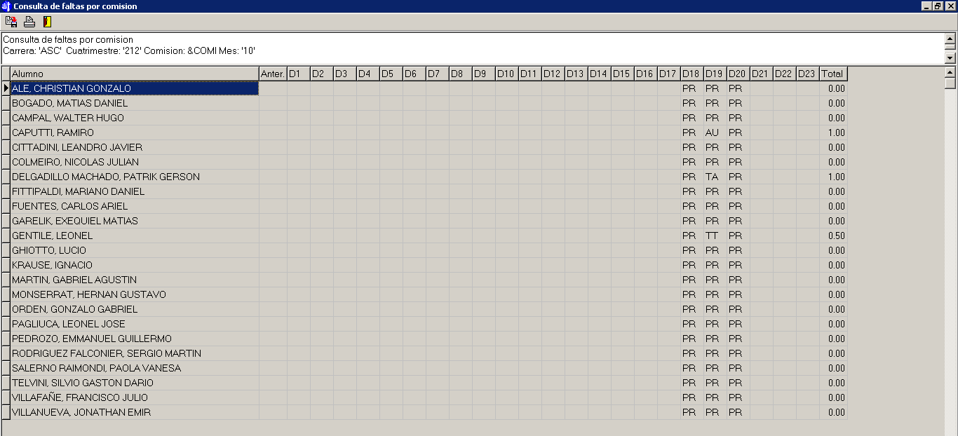

Nota: Cuando se ingrese a la regularización de materias del alumno los casilleros de faltas de cada trimestre se llenaran con las faltas correspondiente a cada uno de los mismos
IMPRESIÓN DE REINCORPORACION:
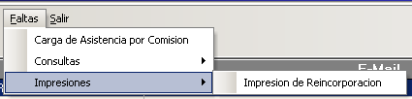
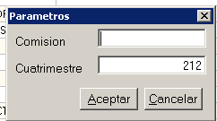
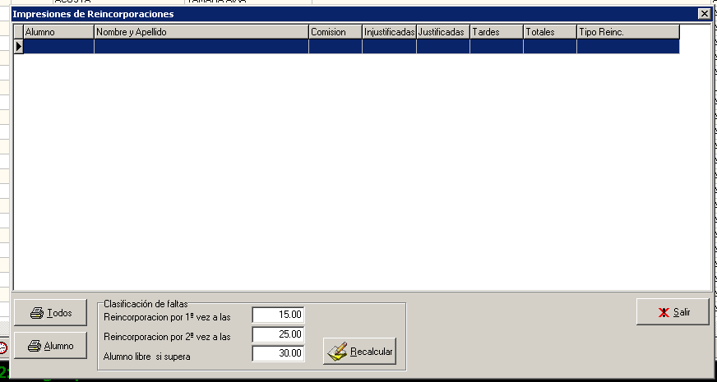

Clasificacion de faltas: En los tres casilleros que hay se pueden especificar la cantidad de faltas en las cuales el alumno se quedara libre por primera, segunda o tercera vez. Por defecto traigo esos valores (15,25,30) se pueden cambiar a gusto del que ejecute este listado. Si se alteran estos valores se deberá clickear en el botón recalcular para que recalcule las faltas en función de los valores nuevos. CABE ACLARAR QUE DEBEN ESTAR CARGADOS LOS DATOS DE LOS TRIMESTRES PARA EL AÑO EN CURSO.

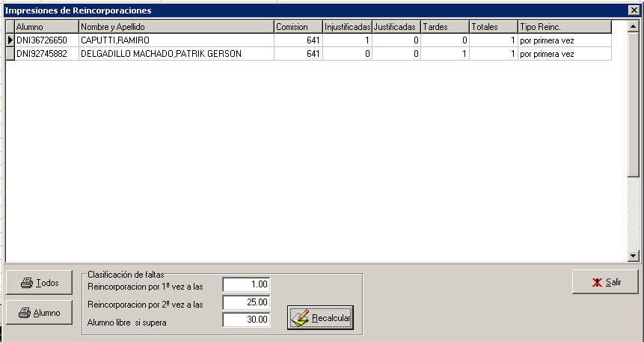
(cambie a uno el valor de reincorporación por primera vez para que me traiga información)

Botones de impresión:

- Todos: Manda a imprimir todos los alumnos de la lista que cumplan las condiciones de faltas.
- Alumno: Solamente se imprime el alumno seleccionado.

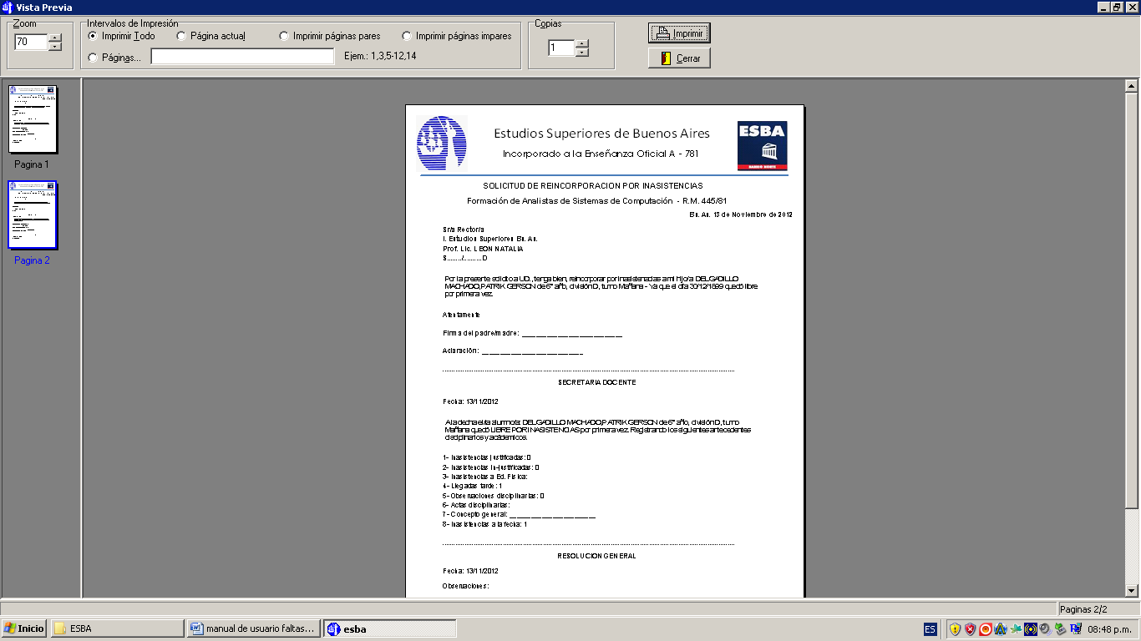

CARGA DE TUTORES DEL ALUMNO:

Se Realiza desde la ficha del alumno con el botón TUTURES.

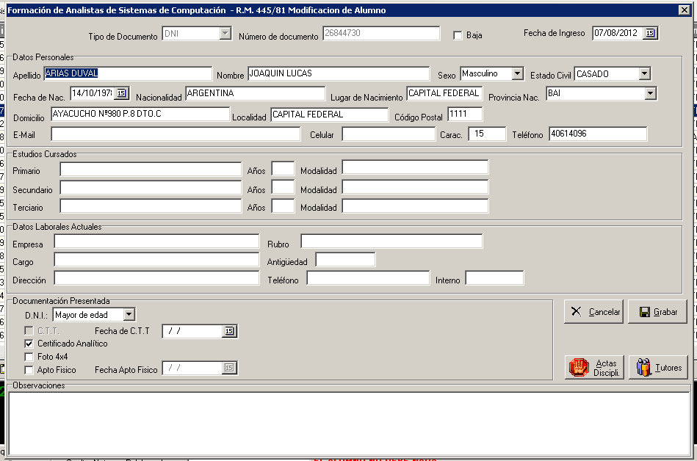

Se abrirá la siguiente ventana.

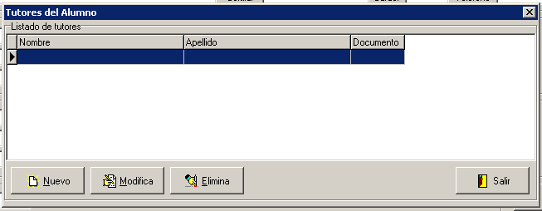
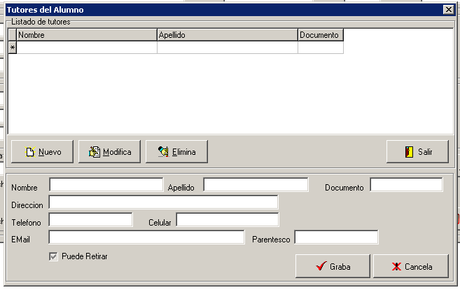
Se deben cargar los datos personales del Tutor/s o Padre/s del alumnos y cuales están autorizados a retirar al alumno del colegio con el tilde “Puede Retirar”. Una vez cargado se debe apretar el botón guardar.
ACTAS DISCIPLINARIAS:

Se Realiza desde la ficha del alumno con el botón “Actas Discipli”.

Se abrirá la siguiente ventana.

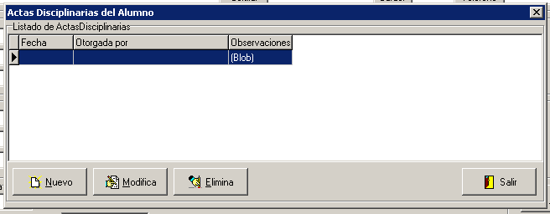

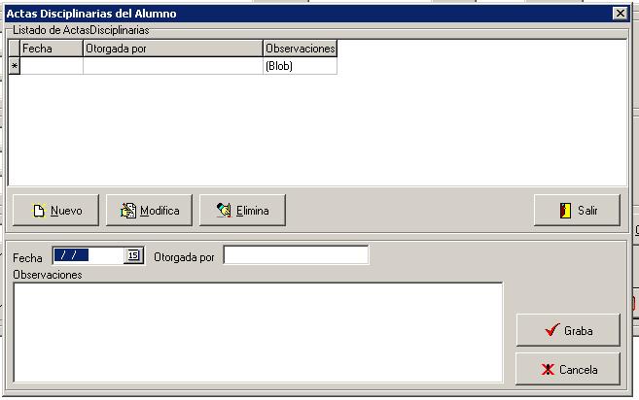
Se carga: Fecha de la sanción, quien es el que otorga la misma y una descripción de lo sucedido.
La cantidad de sanciones se imprimirá junto con la reincorporación.

CABE ACLARAR QUE LA INFORMACION DE TUTOTES Y ACTAS DISCIPLINARIAS SE GRABARAN AL SISTMA RECIEN CUANDO SE VUELVA A LA FICHA DEL ALUMNO Y SE HAGA CLICK SOBRE EL BOTON GRABAR
MODIFICACIONES EN CARGA DE EQUIVALENCIA:

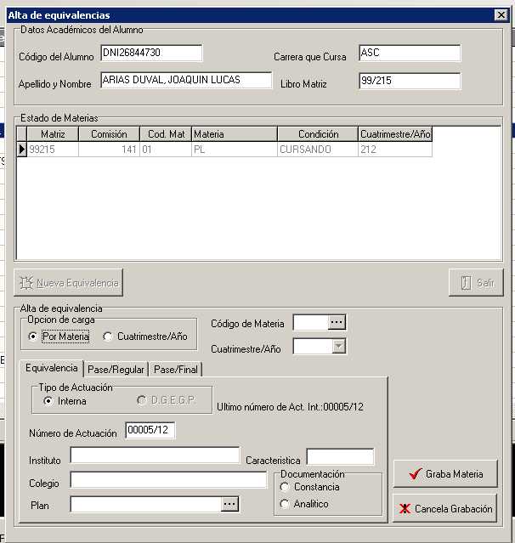
Esta parte se cambio para poder ingresar las equivalencias por materia y/o cuatrimestre/año completo.
Opción de carga: Se tildara “por materia” o “Cuatrimestre año” según corresponda y habilitara los casilleros de la derecha para la carga de la materia o el numero de cuatrimestre/año.
Si se escoje cuatrimestre/año solamente se podrá cargar sobre la solapa equivalencia Pase/Regular o Pase/Final no esta incluida en esta opción solamente por materia.
El numero de actuación interna será el mismo para todas las materias.

MODIFICACIONES EN CARGA DE CURSADA DE MATERIAS:

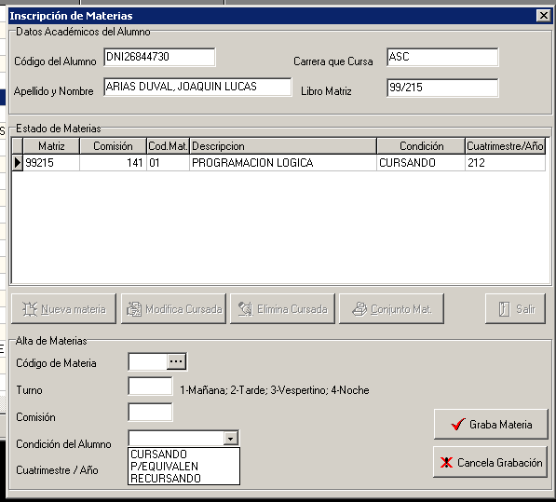

Lo que se agrego fue en las Condiciones del Alumno la opción “P/EQUIVALEN”. Esto sirve para cargarle la materia al alumno e indicar que este debe rendir un coloquio o trabajo especial para la aprobación de la misma

